Štátna ochrana prírody Slovenskej republiky
Správa CHKO Ponitrie

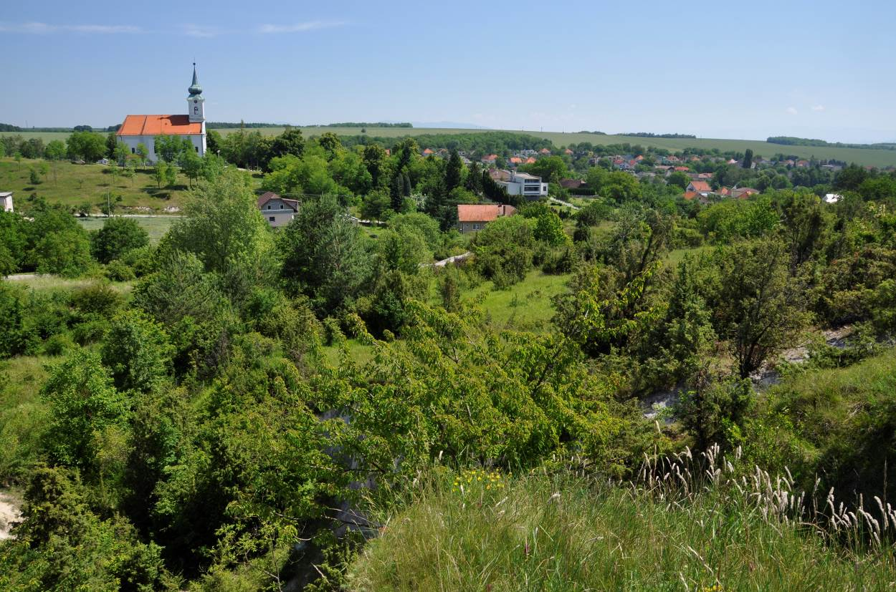

Program starostlivosti
o chránený areál Dolné lazy
(Územie európskeho významu)

Nitra 2015


Financované z prostriedkov Európskeho fondu regionálneho rozvoja (ERDF) v rámci projektu: Vypracovanie programov starostlivosti o vybrané chránené územia zahrnuté v sústave NATURA 2000

Obsah:
1. Základné údaje 1
1.1. Číslo podľa štátneho zoznamu, ak je pridelené 1
1.2. Príslušnosť k európskej sústave chránených území a územiam medzinárodného významu 1
1.3. Kategória a názov územia 1
1.4. Platný právny predpis o vyhlásení chráneného územia alebo medzinárodný doklad o zaradení lokality do sústavy území medzinárodného významu 1
1.5. Celková výmera chráneného územia a jeho ochranného pásma 1
1.6. Súčasný stav predmetu ochrany 2
1.6.1. Prírodné pomery 2
1.6.2. Stručný opis predmetu ochrany 4
1.6.3. Hodnotenie stavu predmetu ochrany, stanovenie priorít ochrany 5
1.6.4. Hodnotenie ďalších osobitných záujmov ochrany prírody a krajiny v území 6
1.7. Výsledky komplexného zisťovania stavu lesa 8
2. Socioekonomické pomery (využívanie územia a jeho okolia), pozitívne a negatívne faktory 8
2.1. Historický kontext 8
2.2. Stručný opis aktuálneho stavu 9
2.3. Návrh zásad a opatrení využívania územia a jeho okolia z hľadiska cieľov ochrany 10
3. Ciele starostlivosti a opatrenia na ich dosiahnutie 11
3.1. Stanovenie dlhodobých cieľov starostlivosti v nadväznosti na ekologicko-funkčné priestory a zóny 11
3.2. Stanovenie operatívnych cieľov v nadväznosti na ekologicko-funkčné priestory a zóny 12
3.3. Rámcové plánovanie a modely hospodárenia pre lesné biotopy 13
3.4. Navrhované opatrenia, stanovenie harmonogramu ich plnenia, určenie subjektu zodpovedného za ich plnenie, stanovenie merateľných indikátorov ich plnenia 13
4. Spôsob vyhodnocovania plnenia programu starostlivosti 17
5. Použité podklady a zdroje informácií 18
6. Prílohy 19

Základné údaje

Číslo podľa štátneho zoznamu, ak je pridelené
1190

Príslušnosť k európskej sústave chránených území a územiam medzinárodného významu
Chránený areál Dolné lazy je súčasťou súvislej európskej sústavy chránených území NATURA 2000. Územie bolo zaradené do národného zoznamu území európskeho významu Výnosom MŽP SR č. 3/2004-5.1 zo 14. júla 2004 pod označením SKUEV0136 Dolné lazy.

Kategória a názov územia
Kategória: Chránený areál (CHA)
Názov územia: Dolné lazy

Platný právny predpis o vyhlásení chráneného územia alebo medzinárodný doklad o zaradení lokality do sústavy území medzinárodného významu
Výnosom MŽP SR č. 3/2004-5.1 zo 14. júla 2004, ktorým sa vydáva národný zoznam území európskeho významu bolo územie zaradené ako navrhované územie európskeho významu pod označením SKUEV0136 Dolné lazy. Rozhodnutím Komisie 2008/218/ES z 25. januára 2008 bol podľa smernice Rady 92/43/EHS prijatý aktualizovaný zoznam lokalít európskeho významu v Alpskej biogeografickej oblasti, ktorej súčasťou je aj predmetné územie. Územie je aj súčasťou posledného aktualizovaného zoznamu lokalít (Vykonávacie Rozhodnutie Komisie 2013/738/EÚ zo 7. novembra 2013, ktorým sa prijíma siedmy aktualizovaný zoznam lokalít s európskym významom v alpskom biogeografickom regióne).
Územie bolo v roku 2010 vyhlásené za chránený areál (Vyhláška Krajského úradu životného prostredia Nitra č. 3/2010 z 3. marca 2010 - účinnosť od 1.4.2010) za účelom zabezpečenia ochrany biotopu európskeho významu: Porasty borievky obyčajnej (5130). Podnetom na jeho vyhlásenie bolo zaradenie tohto územia, pomenovaného ako „Územie európskeho významu Dolné lazy“, do európskej sústavy chránených území NATURA 2000. V území platí 3. stupeň ochrany.

Celková výmera chráneného územia a jeho ochranného pásma
Celková výmera chráneného územia predstavuje: 72649 m². Ochranné pásmo územia nie je vyčlenené.
Výmera v členení podľa druhov pozemkov
Druh pozemku | Výmera
Ostatné plochy | 72649 m²
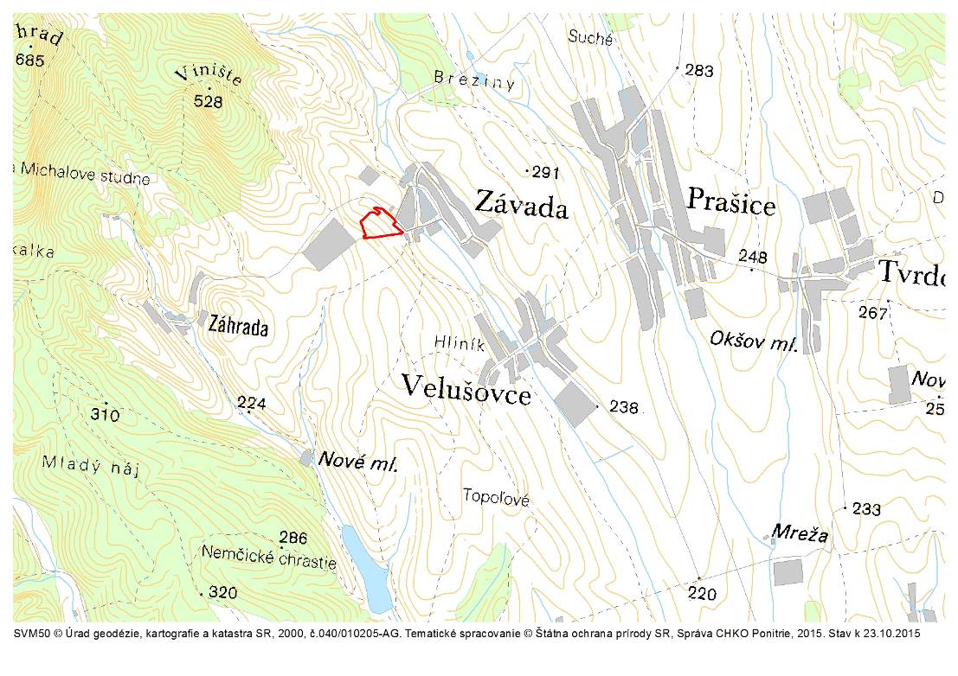

Súčasný stav predmetu ochrany

Prírodné pomery
Geografická poloha
Chránený areál Dolné lazy leží v Nitrianskom kraji, v okrese Topoľčany, v katastri obce Závada, na juhovýchodnom okraji lesných komplexov pohoria Považský Inovec, západne od obce Závada v nadmorskej výške 245 - 290 m n. m.
Geologická charakteristika územia
Geologické podložie tvoria druhohorné dolomity, vápence a mladšie treťohorné brekcie, zlepence a pieskovce. Pôdy sú plytké, vysychavé a skeletnaté typu rendzina alebo kambizeme rendzinové.
Geomorfologická charakteristika územia
Podľa geomorfologických jednotiek Slovenska (Hrnčiarová (ed.), 2002), CHA Dolné lazy leží na hranici dvoch geomorfologických celkov:
 | 1. geomorfologický celok | 2. geomorfologický celok
Sústava | Alpsko-himalájska | Alpsko-himalájska
Podsústava | Karpaty | Panónska panva
Provincia | Západné Karpaty | Západopanónska panva
Subprovincia | Vnútorné západné Karpaty | Malá dunajská kotlina
Oblasť | Fatransko-tatranská oblasť | Podunajská nížina
Celok | Považský Inovec | Podunajská pahorkatina
Podcelok | Nízky Inovec | Nitrianska pahorkatina
Časť | – | Bojnianska pahorkatina

Klimatické pomery
Z klimatického hľadiska patrí územie podľa Atlasu krajiny SR – Klimatické oblasti (Lapin et al., 2002) do mierne teplej a mierne vlhkej oblasti, do okrsku mierne teplého, mierne vlhkého, s miernou zimou, pahorkatinového (M1) (priemerne menej ako 50 letných dní za rok, s denným maximom teploty vzduchu ≥ 25 ºC, júlový priemer teploty vzduchu ≥ 16 ºC, januárový priemer teploty vzduchu > – 3 ºC).
Charakteristika vegetácie
Podstatnú časť územia zaberajú porasty borievky obyčajnej, ktoré sú predmetom ochrany a predstavujú pozostatok bývalej pastvy. Optimálny stav predstavujú rozvoľnené porasty s roztrúsenou borievkou, ktoré sú najhodnotnejšie a aj floristicky bohatšie. Pri hustých a zapojených porastoch borievky floristická rozmanitosť porastov klesá. Vývoj postupne smeruje k lesnému spoločenstvu. Vhodné je tieto porasty výrubom prerieďovať a presvetľovať, aby vznikli priaznivé podmienky pre rast svetlomilných druhov v podraste. V mozaike s borievkovými porastmi sa nachádzajú suchomilné travinnobylinné a krovinové porasty na vápnitom podloží, ktoré sú stanovišťami vstavačovitých z čeľade Orchideaceae. Vyskytujú sa tu hmyzovník včelovitý (Ophrys apifera) alebo vstavač purpurový (Orchis purpurea). Negatívne sú ovplyvňované zarastaním náletovými drevinami ako slivka trnková (Prunus spinosa), ruža šípová (Rosa canina), hloh jednosemenný (Crataegus monogyna) a i., čo je spôsobené zánikom pastvy na lokalite. Tieto dreviny zatieňujú druhy v podraste a tým ich vytláčajú z plochy. Zachovaná mozaika týchto suchomilných porastov ponúka bohaté druhové zloženie najmä teplomilných druhov, z tráv sú to napr.: kavyľ vláskovitý (Stipa capillata), kostrava žliabkatá (Festuca rupicola), ometlina štíhla (Koeleria macrantha), fúzatka prstnatá (Botriochloa ischaemum), z bylín môžeme spomenúť druhy podkovka chochlatá (Hippocrepis comosa), zvonček sibírsky (Campanula sibirica), nevädzka porýnska (Acosta rhenana) a i. Skalnaté a zerodované medze hostia zástupcov pionierskej vegetácie ako tarica kopcová (Alyssum montanum), rozchodník šesťradový (Sedum sexangulare), guľôčka bodkovaná (Globularia punctata).
Živočíšstvo
Prírodné pomery charakteristické pre lokalitu Dolné lazy sú optimálnym stanovišťom pre mnohé druhy živočíchov najmä bezstavovcov. Z nich dominujú motýle (Lepidoptera), ktorých bolo v období rokov 2014 a 2015 zistených vyše 170 druhov (Príloha 6.7). Tiež fauna pavúkov (Aranea) a chrobákov (Coleoptera) vykazuje značnú rozmanitosť.
Z motýľov boli na lokalite pozorované druhy národného významu významu Iphiclides podalirius a Marumba quercus, ako aj kriticky ohrozený druh Euplagia quadripunctaria.
Z obojživelníkov európskeho významu sa v území pravidelne vyskytuje ropucha zelená (Bufo viridis). Z plazov európskeho významu sa pravidelne vyskytuje jašterica krátkohlavá (Lacerta agilis) a jašterica zelená (Lacerta viridis), z druhov národného významu slepúch lámavý (Anguis fragilis), užovka hladká (Coronella austriaca).
Z vtákov z druhov európskeho významu sa na lokalite pravidelne vyskytuje a hniezdi penica jarabá (Sylvia nisoria), škovránok poľný (Alauda arvensis). Zaznamenané boli druhy pŕhľaviar čiernohlavý (Saxicola torquata), lelek lesný (Caprimulgus europaeus) a migruje sem škovránok lesný (Lullula arborea). Za potravou na lokalitu zaletuje dravec národného významu myšiak lesný (Buteo buteo). Z druhov národného významu na lokalite nepravidelne zalieta pipíška chochlatá (Galerida cristata) a i. Sumárny prehľad počtu zistených druhov živočíchov (mapovanie špecialistov pre vybrané skupiny živočíchov v období rokov 2014, 2015) je uvedený v tabuľke, ich podrobný súpis je súčasťou samostatnej Prílohy 6.7.
Tab. 1 Prehľad zistených živočíšnych skupín v CHA Dolné lazy
Skupina | Počet druhov
Amphibia | 1
Aranea | 20
Aves | 25
Coleoptera | 57
Heteroptera | 10
Lepidoptera | 176
Mammalia | 2
Mantodea | 1
Mollusca | 8
Reptilia | 6
Celkový súčet | 306

Stručný opis predmetu ochrany
Predmetom ochrany v CHA Dolné lazy sú prítomné biotopy európskeho významu podľa prílohy I smernice o biotopoch (č. 92/43/ECC):
Kód biotopu | Kód Natura 2000 (biotop EV) | Názov biotopu | Spoločenská hodnota
Kr2 | 5130 | Porasty borievky obyčajnej | 5,31 €/m²
Tr1 | 6210 | Suchomilné travinnobylinné a krovinové porasty na vápnitom podloží (*dôležité stanovištia Orchideaceae) | 56,76 €/m²
Pi5 | 6110* | Pionierske porasty na plytkých karbonátových a bázických substrátoch zväzu Alysso-Sedion albi | 14,93 €/m²
Biotop Lk1 Nížinné a podhorské kosné lúky napriek záznamu v SDF sa terénnym mapovaním v CHA Dolné lazy nepotvrdil.

Hodnotenie stavu predmetu ochrany, stanovenie priorít ochrany
Porasty borievky obyčajnej ako pozostatok bývalej pastvy sú v území v rôznych štádiách zapojenosti, od rozvoľnených porastov až po zahustené. Optimálny stav predstavujú rozvoľnené porasty s roztrúsenou borievkou, ktoré sú najhodnotnejšie a aj floristicky bohatšie. Pri hustých a zapojených porastoch borievky floristická rozmanitosť porastov klesá. Vývoj postupne smeruje k lesnému spoločenstvu. Vhodné je tieto porasty výrubom prerieďovať a presvetľovať, aby vznikli vhodné podmienky pre rast svetlomilných druhov v podraste. Porasty borievky vytvárajú súčasne vhodné prostredie pre šírenie ďalších drevín vrátane rôznych druhov stromov, ktoré borievku rýchlo prerastajú, zatieňujú a vytvárajú prechodné štádiá smerujúce k pôvodným lesom.
Suchomilné travinnobylinné a krovinové porasty na vápnitom podloží sú negatívne ovplyvňované zarastaním náletových krov ako Prunus spinosa (slivka trnková), Rosa canina (ruža šípová), Crataegus monogyna (hloh jednosemenný) a i., čo je spôsobené zánikom pastvy na lokalite. Tieto dreviny zatieňujú druhy v podraste a tým ich vytláčajú z plochy. Zachovaná mozaika týchto suchomilných porastov ponúka bohaté druhové zloženie najmä teplomilných druhov, medzi ktoré patria aj vzácni zástupcovia čeľade Orchideaceae.
Na zerodovaných plochách a na miestach bývalej ručnej ťažby dolomitu, kde je obnažený horninový substrát, sú vyvinuté pionierske spoločenstvá (biotop Pi5), ktoré kvôli minimálnej vrstve pôdy a nízkej zásobe živín nepodliehajú rýchlemu priebehu sukcesie a preto sú v priaznivom stave (B).
Hodnotenie stavu biotopov európskeho významu, ktoré sú uvedené ako predmet ochrany podľa štandardných dátových formulárov (SDF):
Hodnotenie biotopov európskeho významu
Kód biotopu | Reprezentatívnosť biotopu v území | Relatívna rozloha biotopu v území | Zachovalosť biotopu v území | Stav biotopu v území | Stav biotopu v rámci bioregiónu | Bioregión | Cieľ ochrany v rámci územia | Priorita
Kr2 5130 | A | C | A | A | U1 | Alp. | Nutné udržanie stavu v území | Stredná
Pi5  6110 | A | C | B | B | FV | Alp. | Nutné udržanie stavu v území | Nízka
Tr1  6210 | B | C | B | B | U1 | Alp. | Nutné zlepšenie stavu v území | Stredná
Vysvetlivky:
A – priaznivý – výborný, B – priaznivý – dobrý, C – nepriaznivý – narušený, D – nepriaznivý – nevyhovujúci
FV – priaznivý, U1 – nepriaznivý – nevyhovujúci, U2 – nepriaznivý – zlý (Polák, Saxa 2005)
Nastavenie priority cieľa ochrany je vo väzbe na stav biotopu v bioregióne. Konkrétny cieľ ochrany je viazaný na stav biotopu v území. Následne je potrebné tento stav udržať alebo zlepšiť, aby prípadné zhoršenie nemalo vplyv na celkové hodnotenie stavu biotopu v bioregióne.
Grafické znázornenie v tabuľke (podfarbenie) – zelená znamená, že situácia je v poriadku, oranžová znamená stav pohotovosti, červená – pozor, situáciu je potrebné riešiť.
Uplatnenie ochrany biotopov spolu s realizáciou manažmentových opatrení vytvára predpoklad pre zachovanie alebo zlepšenie lokálnej biodiverzity a spolu s ďalšími územiami navrhnutými do sústavy NATURA 2000 vytvára podmienky pre naplnenie jej hlavného cieľa, ktorým je zachovanie prírodného dedičstva, významného nielen pre príslušný členský štát, ale pre Európsku úniu ako celok. Územie tak prispieva k zabezpečeniu ochrany najvzácnejších a najviac ohrozených druhov voľne rastúcich rastlín, voľne žijúcich živočíchov a prírodných biotopov. Prostredníctvom ochrany týchto druhov a biotopov sa sleduje zabezpečenie zachovania biologickej rôznorodosti v širokom meradle v rámci členských krajín únie. Zabezpečenie priaznivého stavu chránených druhov a biotopov nevylučuje hospodárske aktivity v územiach, pokiaľ tento priaznivý stav nenarušujú.

Hodnotenie ďalších osobitných záujmov ochrany prírody a krajiny v území
V území sa vyskytuje mnoho druhov zákonom chránených podľa Vyhlášky MŽP č. 158/2014 Z.z., ktorou sa mení a dopĺňa vyhláška MŽP Slovenskej republiky č. 24/2003 Z. z., ktorou sa vykonáva zákon č. 543/2002 Z. z. o ochrane prírody a krajiny v znení neskorších predpisov: Ophrys apifera (hmyzovník včelovitý), Orchis purpurea (vstavač purpurový), Orchis militaris (vstavač vojenský), Orchis morio (vstavač obyčajný).
Zoznam druhov národného významu v území a spoločenská hodnota
- vstavač vojenský (Orchis militaris) – 69 €/jedinec
- hmyzovník včelovitý (Ophrys apifera) – 230 €/jedinec
- vstavač purpurový (Orchis purpurea) – 59 €/jedinec
- vstavač obyčajný (Orchis morio) – 37 €/jedinec
- devätorka rozprestretá (Fumana procumbens) – 37 €/jedinec

Pre hodnotenie lokality z hľadiska rozmanitosti a ochrany prírody možno menovať viacero významných druhov (Tab. 2). Z mäkkýšov (Mollusca) sa tu vyskytuje slimák záhradný (Helix pomatia) druh bežný aj na sekundárnych stanovištiach: záhrady, parky, násypy, poloruderálne až ruderálne stanovištia. Z pavúkov (Aranea) na tejto ploche bolo zistených 20 druhov. Druhy Centromerus albidus a Sitticus saltator patria do kategórie LR (nt), t. j. blízke riziku ohrozenia podľa Katalógu pavúkov Slovenska (Gajdoš et al. 1999). Obidva taxóny sú zriedkavé, doposiaľ zistené len na otvorených xerotermných lokalitách Slovenska (napr. Devínska Kobyla). Vysoká dominancia druhu Aulonia albimana (39%) ako xerofilného druhu dobre charakterizuje slabé vlhkostné podmienky na lokalite. Z druhov chrobákov (Coleoptera, Curculionidae), ktoré sú na Slovensku považované za vzácnejšie a zriedkavejšie boli na lokalite Dolné lazy zistené: Phyllobius virideaeris (Laicharting, 1781), Stomodes gyrosicollis Boheman, 1843, Tychius cuprifer (Panzer, 1759). Lokalita je aj miestom výskytu niektorých zriedkavých druhov bzdôch (Heteroptera): Cyphostethus tristriatus (Fabricius, 1787), Phymata crassipes (Fabricius, 1775), Aelia klugii Hahn, 1833, Orsillus depressus (Mulsant & Rey, 1852).

Tab. 2 Ekosozologicky významné druhy živočíchov
Taxonomická  skupina | Latinský názov druhu | Slovenský názov  druhu | HABIT | PRIL4 | PRIL6 | BONN | BIRDS | BERN | RL
Amphibia | Bufo viridis |  | 4 | Na | Eu |  |  | 2 | LR:cd
Aranea | Centromerus albidus |  |  |  |  |  |  |  | LR:nt
Aves | Aegithalos caudatus | mlynárka dlhochvostá |  |  |  |  |  | 2
Aves | Alauda arvensis | škovránok poľný |  | Na |  |  |  | 3
Aves | Caprimulgus europaeus | lelek lesný |  | Eu |  |  | 1 | 2 | NE
Aves | Carduelis cannabina | stehlík konôpka |  |  |  |  |  | 2
Aves | Carduelis carduelis | stehlík obyčajný |  |  |  |  |  | 2
Aves | Coccothraustes coccothraustes | glezg obyčajný |  |  |  |  |  | 2
Aves | Emberiza citrinella | strnádka obyčajná |  |  |  |  |  | 2
Aves | Erithacus rubecula | červienka obyčajná |  |  |  | 2 |  | 2
Aves | Galerida cristata | pipíška chochlatá |  | Na |  |  |  | 3 | LR:nt
Aves | Chloris chloris |  |  |  |  |  |  | 2
Aves | Lanius collurio | strakoš obyčajný |  | Eu |  |  | 1 | 2
Aves | Lullula arborea | škovránik stromový |  | Eu |  |  | 1 | 3
Aves | Parus major | sýkorka veľká |  |  |  |  |  | 2
Aves | Phoenicurus ochruros | žltochvost domový |  |  |  | 2 |  | 2
Aves | Phylloscopus collybita | kolibiarik čipčavý |  |  |  | 2 |  | 2
Aves | Phylloscopus trochilus | kolibiarik spevavý |  |  |  | 2 |  | 2
Aves | Saxicola torquata |  |  | Na |  | 2 |  | 2
Aves | Serinus serinus | kanárik poľný |  |  |  |  |  | 2
Aves | Streptopelia decaocto | hrdlička záhradná |  |  |  |  |  | 3
Aves | Sylvia atricapilla | penica čiernohlavá |  |  |  | 2 |  | 2
Aves | Sylvia curruca | penica popolavá |  |  |  | 2 |  | 2
Aves | Sylvia nisoria | penica jarabá |  | Eu |  | 2 | 1 | 2
Aves | Turdus merula | drozd čierny |  |  |  | 2 |  | 3
Lepidoptera | Euplagia quadripunctaria |  |  |  |  |  |  |  | CR
Lepidoptera | Iphiclides podalirius |  |  | Na |  |  |  |  | LR:nt
Lepidoptera | Marumba quercus |  |  | Na |  |  |  |  | LR:nt
Mammalia | Capreolus capreolus | srnec lesný |  |  |  |  |  | 3
Mantodea | Mantis religiosa |  |  | Na | Na
Mollusca | Helix pomatia | slimák záhradný | 5 |  |  |  |  | 3
Reptilia | Anguis fragilis |  |  | Na | Na |  |  | 3 | LR:nt
Reptilia | Coronella austriaca |  | 4 | Na | Eu |  |  | 2 | VU
Reptilia | Lacerta agilis |  | 4 |  | Eu |  |  | 2
Reptilia | Lacerta viridis |  | 4 | Na |  |  |  | 2 | VU
Reptilia | Podarcis muralis |  | 4 |  |  |  |  |  | LR:lc

Vysvetlivky:
HABIT, Smernica 92/43/EEC – Habitat Directive, Smernica o ochrane prírodných biotopov a voľne žijúcej fauny a flóry.
Príloha 2: Druhy rastlín a živočíchov, ktorých ochrana vyžaduje určenie osobitných území ochrany prírody,
Príloha 4: Druhy rastlín a živočíchov (okrem vtákov), ktoré potrebujú prísnu ochranu,
Príloha 5: Druhy rastlín a živočíchov, ktorých zber alebo lov v prírode a exploatácia podliehajú riadenej regulácii.
RL (Red List)
Baláž D., Marhold, K., Urban P. (eds.), 2001: Červený zoznam rastlín a živočíchov Slovenska. Ochrana prírody (Suplement), 20, 160 s.
Kategória CR (Critically Endangered) – kriticky ohrozený
Kategória EN (Endangered) – ohrozený
Kategória VU (Vulnerable) – zraniteľný
Kategória LR (Lowel risk) – menej ohrozený, s tromi podkategóriami:
LR:cd (Conservation dependent) – závislý na ochrane
LR:nt (Near Threatened) – takmer ohrozený
LR:lc (Least Concern) – najmenej ohrozený
Kategória LC (Least Concern) – menej dotknutý
Kategória DD (Data Deficient) – údajovo nedostatočný
Kategória NE (Nor Evaluated) – nehodnotený
PRIL4
Eu: Druhy európskeho významu
Na: Druhy národného významu
- podľa Prílohy č. 4/B k vyhl. č. 24/2003 Z.z.
PRIL6
EU: Druhy európskeho významu
Na: Druhy národného významu
BERN
Bernská konvencia, Dohovor o ochrane voľne žijúcich organizmov a prírodných stanovíšť
Príloha 2 Prísne chránené druhy živočíchov
Príloha 3 Chránené druhy živočíchov
BONN
Bonnská konvencia, Dohovor o ochrane sťahovavých voľne žijúcich živočíchov
Príloha 1 Ohrozené sťahovavé druhy
Príloha 2 Sťahovavé druhy, ktoré majú byť predmetom DOHOD
BIRDS
Birds Directive, Smernica 79/409/EEC o ochrane volne žijúcich vtákov
Príloha 1 Členské štáty prijmú opatrenia na ochranu, zachovanie a obnovu dostatočnej diverzity a výmery biotopov pre všetky uvedené druhy
*⁾ relikt fauny SR

Výsledky komplexného zisťovania stavu lesa
Záujmové územie prislúcha druhu pozemkov: ostatné plochy. Komplexné zisťovanie stavu lesa je realizované na lesných pozemkoch.

Socioekonomické pomery (využívanie územia a jeho okolia), pozitívne a negatívne faktory

Historický kontext
Prvá písomná zmienka o obci Závada sa datuje v roku 1332. Obec Závada je doložená z roku 1332 – 1337 ako Zabeti, neskôr Zawada (1390), maďarsky Závada. Ľudí v tomto území živilo najmä poľnohospodárstvo. Ďalším zdrojom obživy a neraz i významného peňažného príjmu bolo vinohradníctvo, ktoré v 16. a 17. storočí dosiahlo v Závade svojho vrcholu. Každá poddanská domácnosť chovala pomerne veľké množstvo hydiny, oviec a dobytka. Viacerí si našli obživu v lesoch. S tým súvisí aj minulé hospodárske využitie záujmového územia najmä na pastvu oviec, kôz a hovädzieho dobytka. Územie predstavuje bývalé pasienky, čoho dôkazom je zachovaný biotop porastov borievky obyčajnej, ktorá je indikátorom bývalej pastvy. Aj podľa ortofotosnímok z roku 1950 (TU Zvolen, 2015) je evidentné, že záujmové územie bolo pravidelne využívané na pastvu alebo kosenie, kedy na nelesných častiach bolo minimálne zastúpenie náletových a iných drevín. Upustením od tradičných foriem obhospodarovania lokalita začala zarastať náletovými drevinami a neskôr sa začal vytvárať aj kompaktný porast borievok.
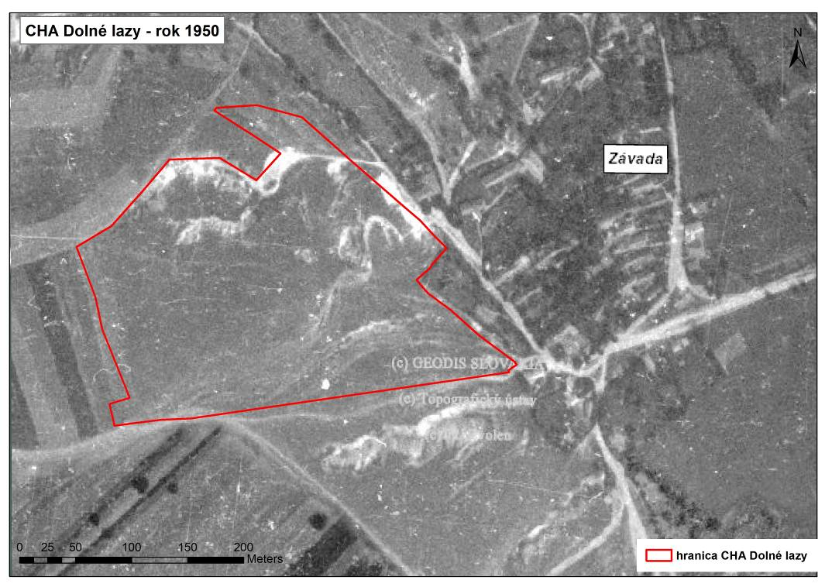
Obr. 1 Stav krajinnej štruktúry v CHA Dolné lazy v roku 1950
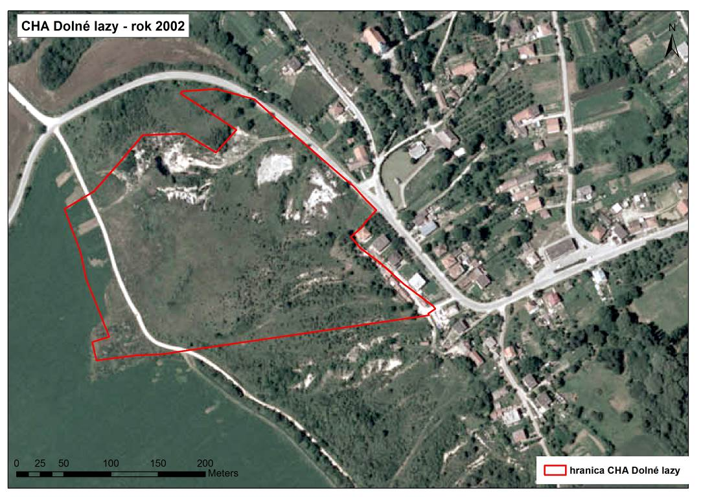
Obr. 2 Stav krajinnej štruktúry v CHA Dolné lazy v roku 2002

Stručný opis aktuálneho stavu
CHA tvoria pozemky v kategórii ostatné plochy. Lokalita sa hospodársky nevyužíva, čo spôsobuje zarastanie nelesnej časti územia náletovými drevinami a prehusťovanie borievkových porastov. Evidovaným užívateľom podľa stavu KN je Roľnícke podielnické družstvo Závada. Potrebu pastvy alebo kosenia dotknutých plôch limituje rozsah realizovanej živočíšnej výroby, dostatok iných vhodných alebo vhodnejších plôch pre chov zvierat a aj prírodné podmienky územia, ktoré vyžaduje skôr extenzívnejšie využívanie trávnych porastov. Medzi antropické vplyvy, ktoré vyplývajú z ľudských aktivít patrí maloplošná ručná ťažba horniny v území ako i odhadzovanie odpadu v západnej časti územia blízko prístupovej cesty. Rekultivované miesta sú následne zdrojom zaburinenia. Prirodzeným vplyvom je zarastanie prítomných nelesných biotopov sukcesnými resp. náletovými drevinami. Západný okraj územia zaberá orná pôda, ktorá je do CHA Dolné Lazy zahrnutá z dôvodu vytýčenia lokality na parcelný stav.
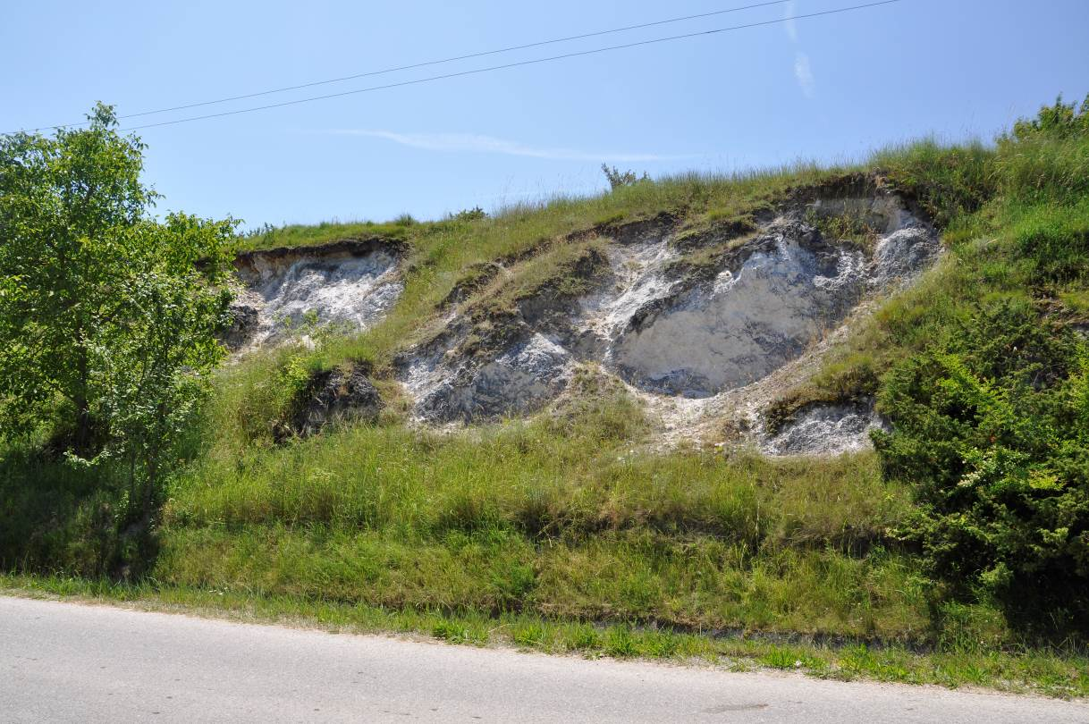
Obr. 3 Ťažba horniny v CHA Dolné lazy

Návrh zásad a opatrení využívania územia a jeho okolia z hľadiska cieľov ochrany
Na základe vyhodnotenia historického stavu a aktuálneho stavu využívania lokality je možné identifikovať jednu oblasť ľudskej činnosti, ktorá má vplyv na predmety ochrany:
- poľnohospodárska činnosť
Poľnohospodárska činnosť
- pastva oviec, kôz a dobytka podnietila vznik a zachovanie biotopov, ktoré sú v území predmetom ochrany
- kosenie predstavuje činnosť, ktorá udržuje priaznivý stav lokality, keďže odstránením biomasy sa podporuje rast konkurenčne slabých rastlinných druhov

Upúšťanie od tradičných foriem hospodárenia ako je pasenie hospodárskych zvierat a kosenie, spôsobuje sukcesné zmeny, čo predstavuje zarastanie prítomných biotopov, ktoré sú predmetom ochrany. Hromadenie odumretej biomasy na povrchu pôdy, ktorá nie je odstraňovaná pastvou alebo kosením, postupne spôsobuje zatienenie, zmenu vlhkostných pomerov a mechanickú prekážku, ktorá znemožňuje klíčenie semien xerotermných druhov. Týmto spôsobom sú z porastov ako prvé vytláčané krátko žijúce jedno a dvojročné druhy xerotermných rastlín, ktoré sa rozmnožujú výlučne semenami (Černý et al. 2010). Borievkové porasty sa zahusťujú a tvoria kompaktný zápoj, čo znižuje druhovú rozmanitosť tohto biotopu. Optimálny stav predstavujú preriedené porasty, ktoré tvoria vegetačnú mozaiku s travinno-bylinnou vegetáciou. Preto je vhodné obnoviť extenzívnu pastvu pre zachovanie priaznivého stavu biotopov.

Okrem uvedenej oblasti sú z hľadiska cieľov ochrany územia identifikované aj ďalšie oblasti ľudskej činnosti, ktoré vychádzajú z aktuálneho stavu a poznania územia. Môžu mať potenciálny vplyv na ciele ochrany. Vplyv oblastí ľudskej činnosti na ciele ochrany územia, pre ktoré nie sú rozpracované ciele starostlivosti a opatrenia na ich dosiahnutie z dôvodu zanedbateľného alebo neidentifikovaného vplyvu na stav územia z hľadiska cieľov ochrany:
Nelegálna ručná ťažba horniny
- v záujmovom území sú pionierske spoločenstvá, ktoré boli v minulosti narušované nelegálnou ručnou ťažbou horniny. Táto činnosť predstavuje potenciálne riziko na predmet ochrany. V súčasnosti je táto negatívna a nelegálna činnosť v útlme. Potrebné je nechať tieto stanovištia na vývoj riadenou sukcesiou. Cielená rekultivácia by mohla spôsobiť nadmerné zaburinenie a ruderalizáciu biotopov.

Ciele starostlivosti a opatrenia na ich dosiahnutie

Stanovenie dlhodobých cieľov starostlivosti v nadväznosti na ekologicko-funkčné priestory a zóny
Dlhodobým (hlavným, strategickým) cieľom ochrany:

Zlepšenie alebo zachovanie priaznivého stavu biotopov európskeho významu, ktoré sú predmetmi ochrany územia.
Dlhodobý cieľ bude realizovaný prostredníctvom:
- dôsledného dodržiavania cieľov a opatrení v jednotlivých ekologicko-funkčných priestoroch,
- zapojenia vlastníkov a užívateľov pozemkov, miestneho obyvateľstva a samospráv do ochrany územia, do aktivít zachovávajúcich prírodné hodnoty a zároveň prinášajúcich prosperitu miestnym obyvateľom (napr. obnova tradičných foriem hospodárenia).
Ciele a opatrenia navrhovanej starostlivosti sú definované pre vyčlenené ekologicko-funkčné priestory (EFP) v CHA Dolné lazy. EFP sú spravidla väčšie homogénne územia, ktoré zahŕňajú komplexy rovnakých alebo podobných biotopov, prípadne skupín biotopov, ktoré si vyžadujú rovnaký alebo veľmi podobný spôsob starostlivosti a majú aj podobné socioekonomické využitie (vrátane rekreačného využitia územia). Pre CHA Dolné lazy boli vyčlenené nasledovné EFP na základe typu súčasného alebo potrebného obhospodarovania funkčných plôch:
EFP 1 Porasty borievky obyčajnej (biotop Kr2) a suchomilné travinno-bylinné porasty (biotop Tr1) v optimálnom stave s navrhovaným pravidelným manažmentom - ide o rozvoľnené a riedke porasty s borievkou obyčajnou a xerotermné porasty bez borievky. Cieľom pre tento funkčný priestor je zachovať optimálny stav biotopu, čo predstavujú rozvoľnené, medzernaté porasty borievky obyčajnej a xerotermné travinno-bylinné porasty bez náletových drevín. Tento ekologicko-funkčný priestor je negatívne ovplyvňovaný v čase tzv. sukcesnými zmenami, t. j zarastaním a tým sú vytláčané z biotopu vzácne xerotermné a svetlomilné druhy rastlín ako napr. predstavitelia čeľade Orchideaceae. Preto je z dlhodobého hľadiska potrebné obnoviť hospodárske využívanie lokality, keďže jej opustením dochádza k rozširovaniu náletových drevín, ktoré zatieňujú svetlomilné druhy, čím klesá diverzita a ekologická hodnota biotopov.
EFP 2 Kompaktné a prehustené porasty borievky obyčajnej (biotop Kr2) – ide o borievkové formácie s hustým zápojom, ktoré nie sú v priaznivom stave a je potrebné ich preriedenie s odstránením prestarnutých a suchých jedincov, aby výsledkom bol riedky porast s mozaikou suchomilných travinno-bylinných porastov, čo predstavuje optimálny stav.
EFP 3 Plochy bez potrebného manažmentového zásahu - spadajú sem najmä pionierske spoločenstvá (biotop Pi5), ktoré sa nachádzajú na stanovištiach s veľmi tenkou a slabo vyvinutou vrstvou pôdy na skalných terasách a svahoch, kde rastliny prežívajú v ekologicky extrémnych podmienkach. Náročné podmienky ako je málo živín, malá vrstva pôdy a fyziologické sucho tu dovoľuje prežiť len úzko špecifikovaným druhom. Dreviny a kry sa tu preto presadzujú len v minimálnej miere, preto tieto biotopy nie sú odkázané na pravidelný manažment. Ďalej tu patria ťažobné priestory, kde prebehla ručná ťažba horniny a ostatné plochy, pre ktoré nie je navrhovaný manažment.
EFP4 Ruderalizované plochy – ide o zaburinené, ruderalizované plochy, ktoré vznikli pri rekultivácii ťažobných priestorov navážaním cudzorodého materiálu alebo sú iného pôvodu.

Stanovenie operatívnych cieľov v nadväznosti na ekologicko-funkčné priestory a zóny
Operatívne (vedľajšie) ciele nadväzujú na definovaný dlhodobý cieľ ochrany územia a podrobnejšie ho definujú pre jednotlivé EFP:
Dlhodobý (hlavný, strategický) cieľ:
- Zlepšenie alebo zachovanie priaznivého stavu biotopov európskeho významu, ktoré sú predmetmi ochrany územia.
Operatívne (vedľajšie) ciele:
  - Zachovanie priaznivého stavu mozaiky biotopov európskeho významu Kr2 (5130) a Tr1 (6210) vyčlenených v rámci ekologicko-funkčného priestoru – EFP1.
  - Zlepšenie stavu biotopu európskeho významu Kr2 (5130) v rámci EFP2.
  - Ponechanie biotopov na prirodzený vývoj a/alebo realizácia opatrení na zlepšenie priaznivého stavu biotopov v rámci EFP3. (Poznámka: Realizácia opatrení pre vybrané časti EFP3 nie je potrebná z dvoch hľadísk: a.) extrémne skeletnaté stanovištia, kde je spomalený priebeh sukcesie; b.) zásah vzhľadom na pokročilú sukcesiu nebude efektívny)
  - Redukcia a eliminácia ruderalizovaných plôch na EFP4

Rámcové plánovanie a modely hospodárenia pre lesné biotopy
Záujmové územie prislúcha druhu pozemkov: ostatné plochy. Komplexné zisťovanie stavu lesa je realizované na lesných pozemkoch.

Navrhované opatrenia, stanovenie harmonogramu ich plnenia, určenie subjektu zodpovedného za ich plnenie, stanovenie merateľných indikátorov ich plnenia
Biotopy Kr2 Porasty borievky obyčajnej a Tr1 Suchomilné travinno-bylinné a krovinové porasty na vápnitom podloží sú výsledkom pastvy hospodárskych zvierat v minulosti, ktorá zabezpečila ich mozaikovitú štruktúru v území. Pre zachovanie a zlepšenie ich priaznivého stavu je vhodná z hľadiska diverzity biotopov kosba, ktorá by sa na týchto biotopoch s plytkou pôdou vykonávala každý tretí rok koncom leta, aby stihli dozrieť semená neskorších druhov. Nutné je biomasu odviezť mimo záujmové územie. Ako alternatíva je vhodná extenzívna pastva kôz a oviec t.j. prehnaním stáda, ktorá by sa v takejto miernej intenzite mohla prevádzať 1x za rok. Menej vhodný je dobytok, ktorý by spôsoboval eróziu a ničenie vegetačného krytu. Jednorazová pastva kôz a oviec je vhodná aj po pokosení. Z biotopov je potrebné eliminovať nepôvodné prípadne expanzívne druhy, ktoré narúšajú priaznivý stav biotopu. V území je potrebné taktiež redukovať náletové dreviny (Rosa canina, Prunus spinosa, Crataegus monogyna), ktoré rýchlo zmladzujú. Nutné je preriedenie kompaktných a prehustených porastov borievky obyčajnej vypílením jednotlivých resp. vybraných jedincov, ktoré sú suché a prestarnuté pre zlepšenie stavu biotopu Kr2. Miesta, kde prebehla ťažba horniny treba nechať na vývoj riadenou sukcesiou. Cielená rekultivácia by mohla spôsobiť nadmerné zaburinenie a ruderalizáciu biotopov, ako je to v prípade prebehnutej rekultivácie v severozápadnej časti územia (EFP 4), kde je potrebná redukcia ruderálneho porastu kosením 1x ročne.

Oblasť poľnohospodárstva
Operatívny cieľ 1.1:
Zachovanie priaznivého stavu mozaiky biotopov európskeho významu Kr2 (5130) a Tr1 (6210) vyčlenených v rámci ekologicko-funkčného priestoru – EFP1
Merateľný indikátor plnenia: Realizovaná starostlivosť o územie formou kosenia alebo extenzívnej pastvy, ktorá zachováva priaznivý stav biotopov – zachovanie stavu A pri biotope Kr2 a zlepšenie zo stavu B do stavu A pri biotope Tr1.
číslo opatrenia | opis opatrenia | čo bude výstupom/ merateľný indikátor plnenia opatrenia | predpokladaný termín realizácie | kto vykoná / zodpovednosť | predpokladaný spôsob financovania | EFP
1.1.1. | kosenie nelesných biotopov na konci leta s odstránením biomasy vyhrabaním, po jej presušení na lokalite | realizácia kosenia na ploche EFP1 (fotodokumentácia), zlepšenie stavu biotopu Tr1 do stavu A | 2016 (príp. 2017), ďalej každé 3 roky | vlastníci, užívatelia pozemkov, Správa CHKO Ponitrie | OPKŽP, Envirofond, rozpočet ŠOP SR | 1
1.1.2. | preverenie a dohodnutie možnosti extenzívneho prepásania nelesných biotopov stádom oviec a kôz | predbežná záväzná dohoda | priebežne počas platnosti programu starostlivosti do r. 2045 alebo do termínu uzavretia dohody | Správa CHKO Ponitrie | rozpočet ŠOP SR | 1,2,3
1.1.3. | zabezpečenie extenzívneho prepásania nelesných biotopov (spolupráca s dotknutým subjektom, spolupráca na legislatívnom zabezpečení a získaní finančných zdrojov), Realizácia opatrenia iba v prípade splnenia merateľného indikátora opatrenia 1.1.2. | realizačný projekt | v roku uzavretia záväznej dohody alebo nasledujúcom roku | zapojený subjekt, Správa CHKO Ponitrie | zapojený subjekt, rozpočet ŠOP SR | 1,2,3
1.1.4. | extenzívna pastva na EFP 1, opatrenie nahrádza alebo kombinuje opatrenie 1.1.1.  Realizácia opatrenia iba v prípade splnenia merateľného indikátora opatrenia 1.1.2. a 1.1.3. | realizácia pasenia na ploche EFP1- zachovaný stav A v biotope Kr2 a zlepšenie stavu biotopu Tr1 do stavu A | podľa schválenia projektu a potom každý rok | zapojený subjekt, Správa CHKO Ponitrie | OPKŽP, Envirofond, rozpočet ŠOP SR | 1
1.1.5. | zlepšenie informovanosti a komunikácie s vlastníkmi a užívateľmi územia, zapojenie do ochrany územia (poskytovanie konzultácií a aktuálnych informácií o možnostiach finančnej podpory) | záznamy zo stretnutí, zapojenie vlastníkov a užívateľov do starostlivosti o územie | podľa potreby do roku 2045 | Správa CHKO Ponitrie | rozpočet ŠOP SR | 1, 2, 3, 4
1.1.6 | zabezpečenie vypiľovania a odstraňovania nepôvodných druhov na lokalite | neprítomnosť nepôvodných druhov na lokalite | 2016, 2017 | vlastníci, užívatelia pozemkov, Správa CHKO Ponitrie | OPKŽP, Envirofond, rozpočet ŠOP SR | 1
1.1.7 | priebežné udržovanie stavu lokality bez nepôvodných druhov | zachovanie lokality bez prítomnosti a vplyvu nepôvodných a expanzívnych druhov. | priebežne počas platnosti programu starostlivosti do r. 2045 | vlastníci, užívatelia pozemkov, Správa CHKO Ponitrie | OPKŽP, Envirofond, rozpočet ŠOP SR | 1
1.1.8 | monitoring biotopov Tr1 a Kr2 a výskytu vzácnych druhov z čeľade Orchideaceae | údaje o stave biotopov a početnosti druhov, záznamy v KIMS | 2016-2045 (každé 2 roky) | Správa CHKO Ponitrie | rozpočet ŠOP SR | 1
Operatívny cieľ 1.2:
Zlepšenie stavu biotopu európskeho významu Kr2 (5130) v rámci EFP2
Merateľný indikátor plnenia: Preriedené porasty borievky obyčajnej, biotop Kr2 v priaznivom stave A.
číslo opatrenia | opis opatrenia | čo bude výstupom/ merateľný indikátor plnenia opatrenia | predpokladaný termín realizácie | kto vykoná / zodpovednosť | predpokladaný spôsob financovania | EFP
1.2.1 | vypílenie a odstránenie vysokých drevín, ktoré zatieňujú borievkové porasty a ich odstránenie z lokality | presvetlený borievkový porast bez zatieňovania vysokými drevinami na EFP2. | 2016, 2017 | vlastníci, užívatelia pozemkov, Správa CHKO Ponitrie | OPKŽP, Envirofond, rozpočet ŠOP SR | 2
1.2.2 | preriedenie hustých, kompaktných a plošne rozsiahlejších borievkových porastov vypílením vybraných jedincov borievky obyčajnej, hlavne suchých jedincov | zredukovaný zápoj borievkových porastov, ponechanie borievok v zápoji do 30% plochy EFP2. | 2016, 2017 | vlastníci, užívatelia pozemkov, Správa CHKO Ponitrie (výber jedincov borievky na vypílenie) | OPKŽP, Envirofond, rozpočet ŠOP SR | 2
1.2.3 | kosenie preriedených porastov na konci leta s odvozom biomasy | realizácia kosenia na ploche EFP2. (zosúladiť s realizáciou opatrenia 1.1.1.) , zlepšenie stavu biotopu Kr2 do stavu A | 2016, 2017, ďalej každé  3 roky | vlastníci, užívatelia pozemkov, Správa CHKO Ponitrie | OPKŽP, Envirofond, rozpočet ŠOP SR | 2
1.2.4 | extenzívne pasenie nelesných biotopov, opatrenie nahrádza alebo kombinuje opatrenie 1.2.3.  Realizácia opatrenia iba v prípade splnenia merateľného indikátora opatrenia 1.1.2. a 1.1.3. | realizácia pasenia na ploche EFP2, zlepšenie stavu biotopu Kr2 do stavu A | podľa schválenia projektu a potom každý rok | zapojený subjekt, Správa CHKO Ponitrie | OPKŽP, Envirofond, rozpočet ŠOP SR | 2
1.2.5 | zabezpečenie vypiľovania a odstraňovania nepôvodných druhov na lokalite | neprítomnosť nepôvodných druhov na lokalite | 2016, 2017 | vlastníci, užívatelia pozemkov, Správa CHKO Ponitrie | OPKŽP, Envirofond, rozpočet ŠOP SR | 2
1.2.6. | priebežné udržovanie stavu lokality bez nepôvodných druhov | zachovanie lokality bez prítomnosti a vplyvu nepôvodných a expanzívnych druhov. | priebežne počas platnosti programu starostlivosti do r. 2045 | vlastníci, užívatelia pozemkov, Správa CHKO Ponitrie | OPKŽP, Envirofond, rozpočet ŠOP SR | 2
1.2.7 | monitoring biotopu Kr2 a hodnotenie jeho stavu | údaje o stave biotopu, záznamy v KIMS | 2016-2045 (každé 2 roky) | Správa CHKO Ponitrie | rozpočet ŠOP SR | 2
Operatívny cieľ 1.3:
Ponechanie biotopov na prirodzený vývoj a/alebo realizácia opatrení na zlepšenie priaznivého stavu biotopov a druhov v rámci EFP3. (Poznámka: Realizácia opatrení pre vybrané časti EFP3 nie je potrebná z dvoch hľadísk: a.) extrémne skeletnaté stanovištia, kde je spomalený priebeh sukcesie; b.) zásah vzhľadom na pokročilú sukcesiu nebude efektívny)
Merateľný indikátor plnenia: Realizovaná starostlivosť o vybrané časti územia v rámci EFP3 formou výrubu nežiaducich drevín s následným kosením alebo extenzívnou pastvou, ktoré zlepšujú priaznivý stav biotopov.
číslo opatrenia | opis opatrenia | čo bude výstupom/ merateľný indikátor plnenia opatrenia | predpokladaný termín realizácie | kto vykoná / zodpovednosť | predpokladaný spôsob financovania | EFP
1.3.1 | výrub nežiaducich drevín na plochách s potenciálnou možnosťou obnovy biotopu Kr2 a v okolí EFP1 a EFP2, a následné odstránenie z územia | redukcia sukcesných drevín, ponechanie všetkých borievok na ploche EFP3 | 2016, 2017 | vlastníci, užívatelia pozemkov, Správa CHKO Ponitrie | OPKŽP, Envirofond, rozpočet ŠOP SR | 3
1.3.2 | kosenie nelesných biotopov na konci leta s odstránením biomasy na plochách výrubov | realizácia kosenia na ploche EFP3 (zosúladiť s realizáciou opatrenia 1.1.1., 1.2.3.) | 2016, 2017, ďalej každé 3 roky | vlastníci, užívatelia pozemkov, Správa CHKO Ponitrie | OPKŽP, Envirofond, rozpočet ŠOP SR | 3
1.3.3 | extenzívne pasenie nelesných biotopov na plochách výrubov, opatrenie nahrádza alebo kombinuje opatrenie 1.3.2.  Realizácia opatrenia iba v prípade splnenia merateľného indikátora opatrenia 1.1.2. a 1.1.3. | realizácia pasenia na ploche EFP3 | podľa schválenia projektu a potom každý rok | zapojený subjekt, Správa CHKO Ponitrie | OPKŽP, Envirofond, rozpočet ŠOP SR | 3
1.3.4. | zabezpečenie vypiľovania a odstraňovania nepôvodných druhov na lokalite | neprítomnosť nepôvodných druhov na lokalite | 2016, 2017 | vlastníci, užívatelia pozemkov, Správa CHKO Ponitrie | OPKŽP, Envirofond, rozpočet ŠOP SR | 3
1.3.5. | priebežné udržovanie stavu lokality bez nepôvodných druhov | zachovanie lokality bez prítomnosti a vplyvu nepôvodných a expanzívnych druhov. | priebežne počas platnosti programu starostlivosti do r. 2045 | vlastníci, užívatelia pozemkov, Správa CHKO Ponitrie | OPKŽP, Envirofond, rozpočet ŠOP SR | 3
1.3.6 | monitoring biotopu Pi5 a hodnotenie jeho stavu | údaje o stave biotopu, záznamy v KIMS | 2016-2045 (každé 2 roky) | Správa CHKO Ponitrie | rozpočet ŠOP SR | 3
Operatívny cieľ 1.4:
Redukcia a eliminácia ruderalizovaných plôch na EFP 4
Merateľný indikátor plnenia: neprítomnosť ruderálnych porastov s prevahou ruderálnych jedno- a dvojročných druhov.
číslo opatrenia | opis opatrenia | čo bude výstupom/ merateľný indikátor plnenia opatrenia | predpokladaný termín realizácie | kto vykoná / zodpovednosť | predpokladaný spôsob financovania | EFP
1.4.1 | pravidelné kosenie plochy EFP 1x za rok počas vegetačného optima | Redukcia zastúpenia ruderálnych druhov a zlepšenie stavu biotopu | 2016, ďalej 1x za rok | vlastníci, užívatelia pozemkov, Správa CHKO Ponitrie | OPKŽP, Envirofond, rozpočet ŠOP SR | 4

Vysvetlivky:
EFP – ekologicko-funkčný priestor
OPKŽP – Operačný program kvalita životného prostredia
ŠOP SR – Štátna ochrany prírody SR

Spôsob vyhodnocovania plnenia programu starostlivosti
Plnenie navrhovaných aktivít a opatrení je vhodné vyhodnotiť prostredníctvom hodnotenia priaznivého stavu predmetných biotopov.
Vyhodnocovanie plnenia programu starostlivosti bude realizované priebežne počas obdobia jeho platnosti. Uvažované obdobie 30 rokov (2016-2045) vychádza z ustanovení § 54 ods. 5 zákona č. 543/2002 Z. z. o ochrane prírody a krajiny. Kontroly a vyhodnocovanie budú realizované osobitnou komisiou, v ktorej budú zastúpené orgány štátnej správy, organizácia ochrany prírody, vlastníci a užívatelia pozemkov, prípadne ďalšie dotknuté subjekty. Vyhodnocovanie bude vychádzať z výstupov alebo merateľných indikátorov určených opatrení a podľa navrhovaných termínov. Kvôli prehľadnosti je spracovaný tabuľkový prehľad navrhovaných opatrení s termínmi ich realizácie (realizácia opatrenia v príslušnom roku je vyznačená „x“). V prípade vyznačenia políčka sa predpokladá v danom roku kontrolovateľný výstup. Komisia môže hodnotiť plnenie programu v týchto obdobiach. Zvýraznené konce dekády od začiatku platnosti programu starostlivosti sú navrhované ako minimálny počet termínov pre vyhodnotenie plnenia programu, roky s kontrolovateľným výstupom môžu slúžiť ako doplňujúce obdobia k navrhovanému minimálnemu rozsahu.

Prehľad opatrení na obdobie platnosti PS s vyznačením termínov vyhodnocovania PS:
Opatrenie | 2016 | 2017 | 2018 | 2019 | 2020 | 2021 | 2022 | 2023 | 2024 | 2025 | 2026 | 2027 | 2028 | 2029 | 2030 | 2031 | 2032 | 2033 | 2034 | 2035 | 2036 | 2037 | 2038 | 2039 | 2040 | 2041 | 2042 | 2043 | 2044 | 2045
1.1.1. | x | (x) |  | x |  |  | x |  |  | x |  |  | x |  |  | x |  |  | x |  |  | x |  |  | x |  |  | x
1.1.2. | priebežne počas platnosti PS alebo do termínu uzavretia dohody
1.1.3. | rok uzavretia dohody alebo nasledujúci rok
1.1.4. | podľa schválenia projektu a následne každý rok
1.1.5. | x | x | x | x | x | x | x | x | x | x | x | x | x | x | x | x | x | x | x | x | x | x | x | x | x | x | x | x | x | x
1.1.6. | x | x
1.1.7. | priebežne počas platnosti programu starostlivosti do r. 2045
1.1.8. | x |  | x |  | x |  | x |  | x |  | x |  | x |  | x |  | x |  | x |  | x |  | x |  | x |  | x |  | x
1.2.1. | x | x
1.2.2 | x | x
1.2.3. | x | x |  | x |  |  | x |  |  | x |  |  | x |  |  | x |  |  | x |  |  | x |  |  | x |  |  | x
1.2.4. | podľa schválenia projektu a následne každý rok
1.2.5. | x | x
1.2.6. | priebežne počas platnosti programu starostlivosti do r. 2045
1.2.7. | x |  | x |  | x |  | x |  | x |  | x |  | x |  | x |  | x |  | x |  | x |  | x |  | x |  | x |  | x
1.3.1. | x | x
1.3.2. | x | x |  | x |  |  | x |  |  | x |  |  | x |  |  | x |  |  | x |  |  | x |  |  | x |  |  | x
1.3.3. | podľa schválenia projektu a následne každý rok
1.3.4. | x | x
1.3.5. | priebežne počas platnosti programu starostlivosti do r. 2045
1.3.6. | x |  | x |  | x |  | x |  | x |  | x |  | x |  | x |  | x |  | x |  | x |  | x |  | x |  | x |  | x
1.4.1. | x | x | x | x | x | x | x | x | x | x | x | x | x | x | x | x | x | x | x | x | x | x | x | x | x | x | x | x | x | x

Vyhodnotenie plnenia programu starostlivosti sleduje napĺňanie stanovených opatrení, zároveň môže byť aj východiskom pre prípadné návrhy na modifikáciu programu starostlivosti. Dôvodom modifikácie vzhľadom na dlhé plánovacie obdobie programu môže byť napríklad nepredpokladaný vplyv klimatických faktorov alebo zintenzívnenie vplyvu niektorej z ľudských aktivít v rozsahu, ktorý má vplyv na predmety ochrany v území a vyžaduje tak riešenie vzhľadom na dosahovanie stanoveného dlhodobého cieľa ochrany. Priebežné vyhodnocovanie a aktualizáciu programu starostlivosti ustanovuje aj znenie § 54 ods. 5 zákona o ochrane prírody a krajiny. Modifikácie budú považované za dodatky programu starostlivosti a po prerokovaní a schválení orgánom ochrany prírody sa stanú súčasťou programu starostlivosti.

Použité podklady a zdroje informácií
Černý, T., Petřík, P., Boublík, K., 2010: How did changes in landscape management influence dry grassland composition after the Velvet Revolution? In: Janišová, M., Budzáková, M., Petrášová, M. (eds), 7th European Dry Grassland Meeting. Succesion, management and restoration of dry grasslands. Abstracts & excursion guides, 27-31 May 2010, Smolenice, Slovakia, p. 17
Gajdoš, P., Svatoň, J., Sloboda, K., 1999: Katalóg pavúkov Slovenska – Catalogue of Slovakian spiders. Ústav krajinnej ekológie SAV. I. 337p. a II. Mapy 315 s.
ISTB, KIMS - záznamy z interného a externého mapovania území (dostupnosť: Správa CHKO Ponitrie, Samova 3, Nitra)
Kolektív autorov (2002): Atlas krajiny SR. 1. vydanie. Bratislava, MŽP SR Bratislava, SAŽP Banská Bystrica, 344 s.
Košťál, J., Vojteková, H. 2013: Územia európskeho významu v pôsobnosti Správy CHKO Ponitrie. ŠOP SR, Banská Bystrica, 56 s.
Marhold K.& Hindák F., (eds.), 1998: Zoznam nižších a vyšších rastlín Slovenska. Veda, vydavateľstvo SAV, Bratislava, 687 s.
Stanová, V., Valachovič, M. (eds.) 2002: Katalóg biotopov Slovenska. DAPHNE – Inštitút aplikovanej ekológie, Bratislava, 225 s.
Polák, P., Saxa, A., (eds.) 2005: Priaznivý stav biotopov a druhov európskeho významu. ŠOP SR, Banská Bystrica, 736 s.
Vyhláška MŽP SR č.24/2003 Z. z. v znení neskorších predpisov, ktorou sa vykonáva zákon
č. 543/2000 Z. z. o ochrane prírody a krajiny
Výnos MŽP SR č. 3/2004-5.1 zo 14. júla 2004, ktorým sa vydáva národný zoznam území európskeho významu
Zákon č. 543/2002 Z. z. o ochrane prírody a krajiny v znení neskorších predpisov
Záverečné správy z výskumov (dostupnosť: Správa CHKO Ponitrie, Samova 3, Nitra)
Cunev, J., 2015: Záverečná správa o výsledkoch mapovania druhov čeľade nosáčikov (Coleoptera-Curculionidae) a bzdôch (Heteroptera) na Územiach európskeho významu Bočina, Dolné lazy, Šándorky, Temešská skala, Záhrada
Čejka, T., 2014: Záverečná správa z malakologického prieskumu vybraných lokalít v pôsobnosti CHKO Ponitrie
Čejka, T., 2015: Záverečná správa z malakologického prieskumu vybraných lokalít v pôsobnosti CHKO Ponitrie v roku 2015
Dúbravský, A., 2014: Záverečná správa z mapovania vybraných druhov Coleoptera (Cerambycidae, Lucanidae) a Lepidoptera (Nymphalidae, Papilionidae) v Územiach európskeho významu Bočina, Dolné lazy, Gýmeš, Hradná dolina, Kostolianske lúky, Kulháň, Livinská jelšina, Šándorky, Temešská skala, Vinište a Záhrada.
Krumpálová, Z., 2015: Záverečná správa z mapovania projektu 131 PS – časť pavúky (Araneae), CHKO Ponitrie
Richter, I., 2015: Výsledky mapovania vybraných lokalít v pôsobnosti CHKO Ponitrie (Lepidoptera)
http://mapy.tuzvo.sk/hofm/

Prílohy

Mapa predmetov ochrany

Mapa identifikácie vlastnícko-užívateľských vzťahov

Mapa využitia územia

Mapa ekologicko-funkčných priestorov

Mapa zón
(Nie je súčasťou prílohy – územie nemá vyčlenené zóny, na celom území platí tretí stupeň územnej ochrany.)

Mapy navrhovaných opatrení starostlivosti na jednotlivých parcelách alebo jednotkách priestorového rozdelenia (JPRL, LPIS)

Zistené druhy živočíchov v CHA Dolné lazy (obdobie 2014, 2015)

